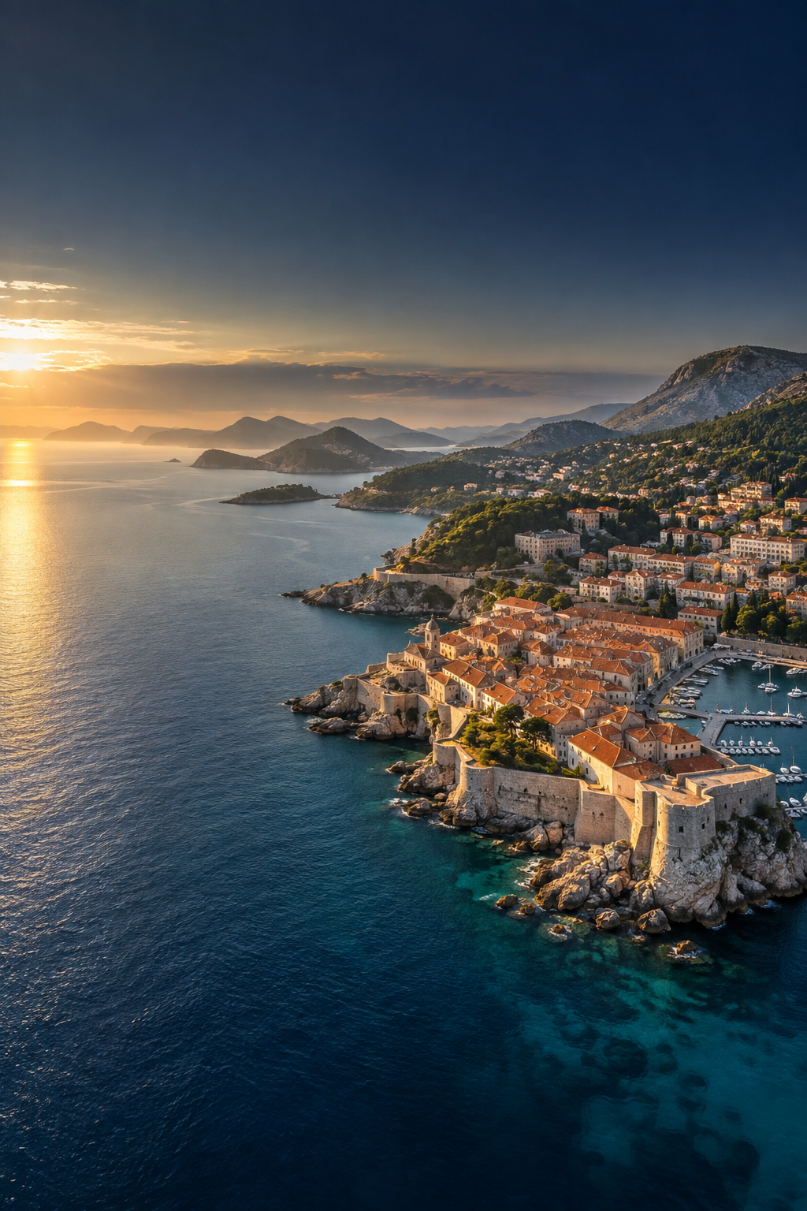
하늘을 담는 법
01 여행지 촬영편
풍경과 장소의 이야기를 사진과 영상으로 기록하다
FDPS LAB · 미래드론정책안전연구소

시리즈를 시작하며
여행의 사진은 장소를 소유하는 표식이 아니다. 그곳에 잠시 머물렀다는 사실, 무엇을 먼저 바라보았는지, 어떤 소리를 지나쳤는지를 남기는 작은 기록이다. 높은 시점은 풍경을 넓혀 주지만, 넓은 화면이 곧 깊은 이해를 보장하지는 않는다. 한 장의 사진이 오래 남는 까닭은 드물게 본 풍경 때문만이 아니라, 그 풍경 안에서 무엇이 서로 이어져 있는지를 보여주기 때문이다.
이 책은 드론으로 여행지를 촬영할 때 장비의 조작보다 먼저 장소를 읽는 순서를 제안한다. 사진 한 장의 구도에서 출발해 영상의 컷 순서를 설계하고, 촬영 목적과 현장 조건을 기록하는 데까지 나아간다. 목표는 더 높이, 더 가까이 가는 일이 아니다. 허용되고 안전한 시점 안에서 장소의 성격을 정확하고 아름답게 전하는 일이다.
여기서 말하는 기술은 미학과 떨어져 있지 않다. 노출을 안정시키는 일은 하늘의 색을 보존하고, 수평선을 바로잡는 일은 관객이 풍경에 머물 수 있게 한다. 촬영 전 확인표를 작성하는 일은 현장의 사람과 공간을 존중하는 방법이 된다. 기술은 시선을 제한하는 규칙이 아니라, 시선이 책임 있게 도착하도록 돕는 구조다.
이 원고는 『하늘을 담는 법』 시리즈의 첫 권이다. 공연예술·광고·영화 촬영편과 건축·지하공간·공사현장 기록편으로 이어질 전체 시리즈는 분야마다 다른 언어와 조건을 다루되, 기획에서 기록과 검토까지 이어지는 하나의 방법을 공유한다.

이 책을 읽는 법
각 장은 관찰에서 촬영안으로, 촬영안에서 결과물로 이어지도록 구성했다. 사진을 중심으로 설명하되 영상으로 옮길 때 달라지는 선택도 함께 살핀다. 장마다 실습과 기록 항목을 두었으니, 한 번 읽고 끝내기보다 실제 장소를 정해 메모와 이미지를 함께 쌓아 보기를 권한다.

차례
- 시리즈를 시작하며
- 1장 장소를 먼저 읽고, 프레임은 나중에 고른다
- 2장 높은 시점이 보여주는 것과 지우는 것
- 3장 풍경의 깊이: 선·층·여백·크기
- 4장 빛과 시간은 장소의 표정을 바꾼다
- 5장 사진에서 영상으로: 장면의 순서 만들기
- 6장 현장에서 지켜야 할 기록의 기준
- 실습 한 장소를 네 장면으로 기록하기
- 촬영 전·후 체크리스트
- 『하늘을 담는 법』 시리즈 안내

1장 장소를 먼저 읽고, 프레임은 나중에 고른다
도착하면 누구나 먼저 카메라를 든다. 전망이 트인 곳, 햇빛이 닿는 바다, 오래된 지붕의 무늬. 그러나 첫 장면을 곧바로 찍기 전에 잠시 멈추면, 같은 풍경 안에서 더 많은 관계가 보이기 시작한다. 길은 어디에서 시작해 어디로 이어지는가. 사람이 모이는 곳과 비워 둔 곳은 어떻게 나뉘는가. 이 장소를 장소답게 만드는 것은 높은 건물인가, 물의 흐름인가, 오래된 생활의 흔적인가.
촬영의 첫 기술은 조종 스틱이나 셔터 버튼에 있지 않다. 무엇을 기록할지 문장으로 정하는 일에 있다. 문장이 모호하면 화면은 쉽게 화려해지지만, 결과물은 무엇을 보여주려 했는지 설명하지 못한다. 반대로 촬영 의도가 선명하면 멀리서 찍어야 할 장면과 가까이서 살필 세부, 남겨야 할 여백과 덜어낼 움직임이 차례로 정리된다.

1. 먼저 한 문장을 쓴다
촬영을 시작하기 전, 장소를 설명하는 문장이 아니라 내가 이 장소에서 발견한 것을 기록하는 한 문장을 써 보자. “아름다운 해변을 찍는다”는 장소와 감상만 말한다. “마을의 좁은 길이 방파제를 지나 바다로 열리는 순간을 기록한다”라고 쓰면 화면 안에 들어올 관계가 정해진다. 문장은 촬영 구도와 컷 목록을 고르는 기준이 된다.
한 문장에는 주인공과 관계가 함께 들어갈수록 좋다. 주인공은 섬일 수도, 오래된 시장일 수도, 산을 따라 흐르는 강일 수도 있다. 관계는 마을과 바다, 사람과 길, 건축물과 지형처럼 두 요소 사이에서 드러난다. 촬영 후 그 문장을 다시 읽었을 때 이미지가 문장의 핵심을 뒷받침하는지 확인한다. 뒷받침하지 못한다면 사진이 부족한 것인지, 처음 정한 문장이 장소를 충분히 읽지 못한 것인지 되돌아본다.

2. 장소를 네 겹으로 관찰한다
첫째는 윤곽이다. 산의 능선, 해안선, 마을의 지붕처럼 멀리서도 읽히는 큰 형태를 본다. 둘째는 연결이다. 길과 물길, 건물과 광장, 숲과 경작지처럼 공간을 잇는 선을 찾는다. 셋째는 생활의 흔적이다. 그늘막, 배의 정박 방향, 밭의 경계, 닳은 계단처럼 사람이 장소에 남긴 사용의 자취를 살핀다. 넷째는 시간이다. 해가 비추는 방향, 물때와 계절, 사람의 움직임처럼 지금 이 장면에만 있는 조건을 기록한다.
이 네 겹을 모두 항공 화면으로 해결할 필요는 없다. 넓은 윤곽은 높은 시점이 잘 보여줄 수 있지만, 재료의 질감이나 문턱의 높이, 사람의 표정은 지상에서 더 정확하게 기록된다. 한 권의 여행 기록 안에 지상 사진과 항공 사진이 함께 있어도 시선은 흩어지지 않는다. 오히려 서로 다른 높이에서 같은 장소를 바라보면, 넓은 공간과 작은 생활이 하나의 이야기로 연결된다.

3. 관찰과 해석을 구분한다
기록에는 보이는 사실과 촬영자의 해석이 함께 들어간다. “방파제 끝에 배 세 척이 정박해 있다”는 관찰이다. “마을은 바다와 함께 살아간다”는 그 관찰에서 출발한 해석이다. 두 문장을 구분해 적어 두면, 결과물을 설명할 때 이미지가 보여주는 범위를 넘어 단정하지 않게 된다. 사진 한 장으로 주민의 삶이나 지역의 역사 전체를 대신 말할 수는 없다.
장소 이름, 촬영 날짜와 시간, 촬영 위치의 성격, 날씨와 시야, 촬영에 사용한 장비와 공개 범위도 기록한다. 촬영 위치나 개인정보를 공개하기 곤란한 경우에는 기록을 안전하게 관리하고 외부에 노출하지 않는다. 아름다운 화면과 정확한 설명이 함께 있을 때 사진은 감상에 머물지 않고 신뢰할 수 있는 자료가 된다.

4. 네 가지 장면으로 이야기의 뼈대를 세운다
짧은 여행 영상은 장면을 많이 모으는 것보다 역할이 다른 네 컷을 고르는 편이 단단하다. 첫 장면은 장소를 소개하는 전체 화면이다. 두 번째는 길·물길·건물 배치처럼 요소 사이의 관계를 보여준다. 세 번째는 그곳만의 표면과 흔적을 가까이 바라본다. 마지막 장면은 처음의 전체 화면을 다시 생각하게 하는 여운을 남긴다. 이 배열은 고정된 공식이 아니라 촬영 의도를 관객에게 건네는 최소한의 문법이다.
사진 시리즈에도 같은 흐름을 적용할 수 있다. 첫 사진은 관객이 장소 안으로 들어오도록 안내한다. 다음 사진은 구조와 방향을 보여준다. 세 번째 사진은 한 걸음 더 가까이 다가가서 작은 정보를 건넨다. 끝 사진은 출발점으로 돌아가거나, 화면 밖으로 이어지는 길을 남긴다. 모든 사진이 같은 높이와 같은 거리에서 촬영되면 정보가 반복된다. 컷마다 관찰의 거리를 조금씩 바꿔 보자.

5. 촬영안을 실제 장면으로 바꾼다
한 문장으로 촬영 의도를 세운 뒤에는 장면 목록을 만든다. 전체·관계·세부·마무리의 네 칸을 만들고, 각 칸에 “무엇을 보여줄지”와 “왜 필요한지”를 적는다. 여기에 예상 촬영 시점, 필요한 촬영 허가와 현장 협의, 촬영할 수 없는 조건, 대체 장면을 덧붙인다. 촬영 전부터 대체 장면을 정해 두면 기상 변화나 현장 통제로 무리하게 계획을 밀어붙일 이유가 줄어든다.
촬영 일정에는 이동과 준비, 배터리 점검, 현장 확인, 촬영, 철수와 자료 백업을 모두 넣는다. 풍경을 기다리는 시간은 일정의 빈칸이 아니다. 빛이 바뀌고 구름이 지나가는 동안 프레임을 다시 살피고, 주변의 사람과 차량이 이동할 때까지 기다릴 수 있는 여유다. 현장의 허가와 조건이 바뀌면 촬영을 멈추거나 계획을 바꾸는 결정도 촬영의 일부다.

6. 높은 시점의 빈 곳을 알아둔다
높은 시점은 공간의 배치와 연결을 드러내지만, 장소의 냄새와 온도, 표면의 거친 감촉, 그늘 아래서 나누는 대화는 전하지 못한다. 화면이 넓어질수록 개별 사람은 작아지고, 사적인 삶은 익명의 무늬처럼 보일 위험이 있다. 높은 곳에서 보는 장면을 객관적이라고 여기지 말자. 항공 시점 또한 선택된 위치와 방향, 프레임의 경계가 만든 하나의 관점이다.
그러므로 항공 촬영을 계획할 때는 무엇을 보여줄지와 함께 무엇을 보여주지 않을지도 생각한다. 주거 공간의 내부가 들여다보이지 않는지, 특정 인물이 식별될 만큼 오래 화면에 남지 않는지, 관객이 없는 장소로 오해할 만한 프레이밍은 아닌지 확인한다. 촬영 동의와 공개 범위는 결과물을 게시하기 직전에 덧붙이는 절차가 아니라, 처음 기획에서부터 함께 다뤄야 할 조건이다.

장면 분석 · 해안 마을을 기록한다고 가정해 보자
의도 문장: “마을의 길이 방파제를 지나 바다와 만나는 생활의 경로를 기록한다.” 이 문장에서 핵심은 바다만이 아니라 마을에서 바다로 이어지는 경로다. 따라서 첫 화면은 해안 전체와 마을의 위치를 함께 보여주고, 두 번째 화면은 골목에서 방파제로 이어지는 선을 살핀다. 세 번째 화면은 그물·계단·부표처럼 사용의 흔적을 기록한다. 마지막 화면은 해가 지는 바다를 향해 길이 열리는 장면이나, 마을 쪽으로 되돌아오는 시선으로 끝낼 수 있다.
이 구성에서 드론은 전체 배치와 연결을 보여주는 한 도구다. 골목의 생활과 사물의 질감은 지상 카메라가 더 세밀하게 담을 수 있다. 장소의 관리 주체나 주민의 동의가 필요한 장면은 협의를 먼저 진행한다. 특정 촬영 위치와 비행 가능 여부는 현장마다 달라지므로, 실제 촬영 전에는 현재의 공역·허가 절차와 장소별 관리 규정을 공식 경로에서 확인해야 한다.

실습 · 한 장소의 첫 문장 만들기
- 장소를 10분간 걸으며 눈에 먼저 들어오는 형태 세 가지를 적는다.
- 길·물길·건물·사람의 움직임 가운데 서로 연결된 요소를 하나 찾는다.
- 관찰한 사실과 내가 느낀 해석을 서로 다른 줄에 적는다.
- 촬영 의도를 한 문장으로 쓰고, 전체·관계·세부·마무리 네 장면을 계획한다.
- 촬영 뒤 의도 문장을 다시 읽고, 빠진 장면과 과하게 해석한 설명이 있는지 확인한다.

현장 기록지 · 촬영 전에 채워 두기
장소와 촬영 목적: ____________________
한 문장 의도: ____________________
보여줄 관계와 핵심 세부: ____________________
필요한 허가·협의와 공개 범위: ____________________
기상·빛·현장 접근 조건: ____________________
전체 / 관계 / 세부 / 마무리 장면: ____________________
촬영 중단 조건과 대체 장면: ____________________
촬영 후 백업·파일명·캡션 담당: ____________________

2장 높은 시점이 보여주는 것과 지우는 것
높은 곳에 오르면 풍경은 넓어진다. 그러나 넓어진 화면에서 사물은 작아지고, 가까운 것과 먼 것의 차이는 납작해진다. 지붕은 무늬가 되고 사람은 점이 된다. 그래서 항공사진의 질문은 “얼마나 높이 올라갈까?”에서 끝나지 않는다. “이 높이에서만 보이는 관계는 무엇이고, 이 높이가 가려 버리는 것은 무엇인가?”를 함께 물어야 한다.
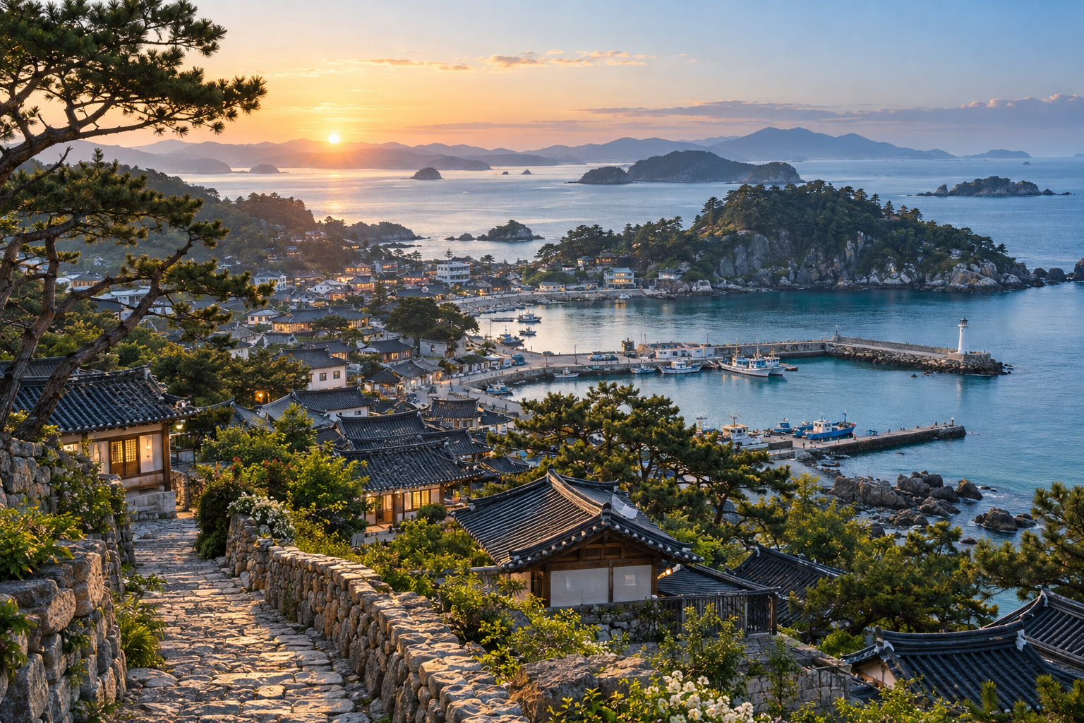
해안 마을의 길·지붕·방파제·바다가 한 화면 안에서 관계를 이루는 장면

1. 높이는 공간의 관계를 바꾼다
촬영 높이를 바꾸면 화면에 담기는 면적만 달라지는 것이 아니다. 전경의 나무와 멀리 있는 섬이 서로 겹치는 방식, 길이 바다로 이어지는 방향, 건물이 주변 지형에 놓인 위치가 함께 달라진다. 낮은 시점에서는 가까운 나무가 크게 보이고 먼 산은 배경으로 물러난다. 시점이 높아지면 지붕과 길의 배치가 읽히지만, 각 요소의 높이감과 표면은 약해질 수 있다. 한 장면의 의미는 고도 숫자보다 무엇이 화면에서 어떤 크기로, 어떤 관계에 놓였는지에 좌우된다.
높이를 세 단계로 계획할 때는 수치보다 역할을 먼저 정한다. 낮은 시점은 장소의 표정과 전경의 존재감을, 중간 시점은 길·건물·물의 연결을, 더 높은 시점은 전체 배치와 경계를 보여주는 데 쓸 수 있다. 실제 높이는 현장의 승인 범위, 주변 장애물, 시야와 안전 조건 안에서 결정한다. 같은 장소라도 세 시점에서 무엇이 달라졌는지 기록하면 다음 촬영의 기준이 된다.

2. 카메라 각도는 보이는 정보를 고른다
카메라를 아래로 향하게 한 수직 시점은 형태와 패턴을 평면적으로 정리한다. 논의 경계, 광장 바닥, 해안의 곡선처럼 위에서 볼 때 선명해지는 구조를 보여주기 좋다. 대신 건물의 입면과 언덕의 높낮이는 잘 드러나지 않는다. 카메라를 기울인 사선 시점은 지붕과 벽, 전경과 원경을 함께 담아 장소의 깊이를 전한다. 다만 수평선이 기울거나, 가까운 구조물이 프레임을 과하게 차지하지 않는지 살펴야 한다.
시점의 높이와 카메라의 각도는 서로 다른 선택이다. 같은 위치에서도 카메라를 거의 수직으로 향하게 할지, 수평선이 보이도록 기울일지에 따라 사진은 지도처럼 읽히기도 하고 여행자의 눈앞에 펼쳐진 풍경처럼 느껴지기도 한다. 화면 안에 지평선이 꼭 필요하지는 않다. 패턴을 기록하는 장면이라면 지평선을 덜어내고, 장소의 방향과 날씨를 전하고 싶다면 지평선을 남기는 편이 더 정확할 수 있다.

3. 전경·중경·원경으로 깊이를 읽힌다
사선 항공사진에 깊이가 생기는 까닭은 서로 다른 거리에 있는 요소가 한 프레임 안에 함께 있기 때문이다. 화면 가까운 곳에 나무나 담장을 두고, 중간에 길과 지붕을 놓고, 먼 곳에 바다나 산을 남기면 관객은 시선을 한 층씩 이동하며 장소를 읽는다. 세 층이 모두 선명하고 빽빽하면 무엇이 중요한지 흐려질 수 있다. 전경은 길을 열고, 중경은 이야기의 중심을 맡고, 원경은 장소의 방향과 여운을 건네도록 역할을 나눈다.
드론이나 카메라가 위치를 옮길 때 가까운 대상은 먼 배경보다 화면에서 더 크게 움직이는 것처럼 보인다. 서로 다른 거리의 움직임 차이는 깊이를 느끼게 하는 단서가 된다. 이를 시차라고 부른다. 짧은 이동에도 전경의 물체가 주인공을 가리거나 화면을 급하게 가로지를 수 있으므로, 이동을 계획할 때는 가장 가까운 요소와 화면 가장자리를 먼저 살핀다. 장비의 조종 성능보다 안전한 동선과 현장 조건이 우선이며, 움직임이 필요하지 않다면 고정된 시점으로 관계를 보여주는 편이 더 명료할 때도 많다.

4. 그림자와 수평선으로 지형을 설명한다
위에서 본 풍경은 그림자를 통해 입체를 되찾는다. 해가 낮을 때 언덕과 건축물의 그림자가 길어지면 높이와 방향이 살아나고, 태양이 높은 시간에는 그림자가 짧아져 표면과 패턴이 더 단정하게 보인다. 어느 쪽이 더 좋은지는 촬영하려는 정보에 달려 있다. 지형의 기복과 구조를 보여주고 싶다면 그림자의 방향이 단서가 되고, 색과 반복 무늬를 고르게 기록하려면 강한 그림자가 방해가 될 수도 있다.
수평선은 풍경을 위와 아래로 나누는 선이자 화면의 균형을 잡는 기준이다. 중앙에 놓으면 안정감이 생기지만 하늘과 땅을 똑같이 보여주는 것이 목적일 때만 효과적이다. 바다의 색과 섬의 윤곽이 주인공이라면 수평선을 위쪽에 두고, 하늘의 구름과 빛이 이야기의 중심이라면 아래쪽에 둘 수 있다. 수평선이 화면의 가장자리에 닿거나 기울면 관객의 시선은 풍경보다 촬영 오류에 먼저 머물 수 있으니 촬영과 편집에서 확인한다.

5. 장면의 크기를 바꾸되, 이야기의 기준은 지킨다
전체·관계·세부 장면은 같은 높이에서 연속으로 만들 필요가 없다. 전체에서는 마을과 해안의 위치를 보여주고, 관계에서는 골목이 방파제로 이어지는 길을 읽히게 하며, 세부에서는 바람에 접힌 그물이나 돌담의 선처럼 기억할 만한 단서를 고를 수 있다. 세 장면을 이어 보았을 때 주인공이 바뀌거나 방향이 갑자기 뒤집히지 않는지 점검한다. 방향을 바꾸는 장면에는 관객이 공간을 다시 이해할 수 있는 기준 장면을 사이에 둘 수 있다.
사진의 세로·가로 비율도 시선의 폭을 정한다. 가로 프레임은 길과 해안선이 옆으로 이어지는 관계를 담기 좋고, 세로 프레임은 골목에서 수평선으로 올라가는 시선이나 전경부터 하늘까지의 층을 강조하기 좋다. 촬영 후 자를 생각으로 핵심 요소를 가장자리까지 밀어 넣으면 선택지가 사라진다. 주인공 주위에 숨 쉴 공간을 남기고, 게시나 인쇄될 최종 비율을 촬영 전에 함께 생각한다.

6. 기술 설정은 장소의 정보를 지키도록 고른다
밝은 하늘과 어두운 지면이 한 화면에 들어오면 센서가 담을 수 있는 밝기 범위를 넘을 수 있다. 촬영 화면이나 히스토그램에서 하늘의 밝은 부분이 완전히 하얗게 뭉개지지 않는지, 그늘의 세부가 검게 닫히지 않는지 확인한다. 바다의 반짝임을 살리려다 하늘이 사라지거나, 어두운 건물을 보이게 하려다 구름의 질감을 잃는 일이 흔하다. 무엇이 이 사진의 핵심 정보인지 정하고, 그 정보가 남도록 노출을 조절한다. 카메라와 조종 앱마다 표시 방식이 다르므로 장비 설명서의 기준도 함께 익힌다.
영상에서는 장면 사이의 색이 갑자기 달라지지 않도록 화이트밸런스와 노출을 일관되게 관리한다. 자동 설정은 빛이 바뀔 때 편리하지만, 카메라가 장면마다 색과 밝기를 다시 판단해 컷 사이에 미세한 깜박임을 만들 수 있다. 빛이 안정된 구간에서는 수동 설정을 시험하고, 구름이나 그늘이 빠르게 변하는 상황에서는 과도하게 고정하지 않는다. 움직이는 플랫폼에서는 바람과 이동이 흔들림과 잔상을 키울 수 있으니, 셔터·감도·기체 움직임을 함께 보고 해당 기종이 권장하는 촬영 범위를 지킨다.
렌즈 화각은 한 화면에 들어오는 범위를 바꾸지만, 거리와 시점이 만드는 원근감 자체를 대신하지 않는다. 넓게 보이는 화면을 얻으려고 디지털 확대에 기대기보다, 촬영 위치에서 필요한 관계가 들어오는지 먼저 살핀다. 가장자리의 건축물이 휘어 보이거나 전경이 과장되어 주인공을 압도한다면 시점과 렌즈 선택을 다시 비교한다. 보정은 기록을 읽기 쉽게 돕는 수준에서 멈추고, 실제 형태를 오해하게 만드는 과한 왜곡 보정이나 색 변경은 피한다.

장면 분석 · 해안 마을을 세 시선으로 기록한다
첫 장면은 방파제와 마을, 바다가 한눈에 들어오는 사선 전체 화면이다. 이 컷은 세 요소가 어디에 놓였는지 알려준다. 두 번째는 골목의 선이 물가로 이어지는 관계 장면이다. 길의 시작과 끝이 한 화면에서 읽히는지, 화면에 들어온 배나 지붕이 연결선을 끊지 않는지 확인한다. 세 번째는 지상에서 촬영한 돌담의 질감이나 그물의 매듭이다. 이 세부는 항공 화면이 담지 못한 생활의 온도를 더한다. 세 장면을 나란히 놓으면 넓은 풍경과 가까운 흔적이 서로의 설명이 된다.

실습 · 한 장소에서 시점과 각도를 비교한다
- 촬영이 허용된 장소에서 같은 주인공을 정하고, 전경·중경·원경이 무엇인지 메모한다.
- 가능한 안전 범위 안에서 낮은·중간·높은 세 시점을 계획하고, 각 시점의 목적을 먼저 적는다.
- 각 시점에서 수직에 가까운 구도와 사선 구도를 비교하되, 현장 조건상 안전하지 않으면 시점 비교만 진행한다.
- 각 이미지에 시점의 상대적 높이, 카메라 방향, 시간과 빛, 렌즈 화각을 기록한다.
- 사진을 나란히 두고 공간의 연결, 깊이, 패턴, 사라진 정보가 어떻게 달라졌는지 설명한다.
촬영 메모: 더 멋진 사진을 고르는 데서 멈추지 말고, 어떤 정보가 보이고 사라졌는지 적는다.

촬영 전·후 체크리스트

촬영 전
- □ 촬영의 목적과 관람자를 한 문장으로 정했는가?
- □ 장소 관리자·관계자 협의와 촬영 동의를 확인했는가?
- □ 현재의 공역·비행·항공촬영 관련 공식 절차를 확인했는가?
- □ 기상과 시야, 현장 동선, 사람과 시설에 대한 위험을 점검했는가?
- □ 전체·관계·세부·마무리 컷과 대체 장면을 준비했는가?
- □ 촬영 중단 기준, 연락 체계, 장비 점검과 자료 백업 방법이 있는가?

촬영 후
- □ 원본을 촬영일·장소·카메라 기준으로 정리하고 별도 매체에 백업했는가?
- □ 캡션의 장소·시간·촬영 조건이 확인 가능한 사실과 일치하는가?
- □ 개인 식별 정보와 공개 범위, 동의 조건을 다시 확인했는가?
- □ 영상의 색과 자막이 장소의 의미를 과장하거나 왜곡하지 않는가?
- □ 다음 촬영자가 참고할 수 있도록 촬영 의도와 변경 사항을 남겼는가?

기술 메모 · 규정은 촬영 계획과 함께 최신 상태를 확인한다
드론 비행과 항공 촬영에 적용되는 절차와 제한은 위치·장비·촬영 목적·시점에 따라 달라질 수 있다. 이 책은 특정 장소에서의 비행이나 촬영 가능 여부를 보장하지 않는다. 계획을 확정하기 전에 드론원스톱 민원서비스 등 관계 기관의 공식 안내를 확인하고, 장소 관리자와 필요한 협의를 진행한다. 공식 안내도 현장 조건을 대신 판단해 주지 않으므로, 계획과 실제 조건이 달라지면 촬영을 중지하고 다시 검토한다.
공식 확인 경로: 드론원스톱 민원서비스(https://drone.onestop.go.kr/) · 사이트의 민원 안내와 비행/촬영 신청 항목을 촬영 시점에 다시 확인한다.

『하늘을 담는 법』 시리즈 안내
- 01 여행지 촬영편 · 풍경과 장소의 이야기
- 02 공연예술 촬영편 · 무대와 움직임의 기록
- 03 광고 촬영편 · 제품과 브랜드의 장면 설계
- 04 영화 촬영편 · 시나리오에서 장면의 연결까지

『현장을 기록하는 법』 시리즈 안내
- 05 건축 촬영편 · 형태·재료·빛으로 공간의 의도를 담다
- 06 지하공간 탐사·기록편 · 지상 영상과 전문 탐사자료를 연결하다
- 07 지하철 공사현장 촬영편 · 공정의 변화와 작업공간을 기록하다
- 08 댐 공사현장 촬영편 · 큰 구조물의 공정과 변화를 이어 기록하다
각 권은 기획서, 장면 목록, 현장 협의 기록, 촬영일지와 결과 검토표를 포함하도록 집필한다. 공사·탐사 분야는 영상 기록과 전문 조사·진단 자료의 역할을 구분하고, 현장별 안전관리와 승인된 절차를 우선한다.
원고 상태: 초고 0.2 · 2장 추가 · 2026년 10월

